Причины пейсмекерной активности
с точки зрения биосинергетики

Москаленко А.В.
Институт математических проблем биологии РАН
cardio@avmoskalenko.ru

Abstract
Causes of pacemaker activity from the standpoint of biosynergetics are discussed. The conventional explanation, which was produced in the framework of classical physiology, has been criticized.
1 Биосинергетика как альтернатива механистическому подходу в биологии
1.1 Классическая физиология
Как было уже отмечено ранее [1, 5]: «вытеснив прежние представления об особой "живой субстанции", в течение всего 20-го века физиологический язык всецело господствовал среди специалистов, чей труд был связан с биологическими объектами. Но, в сущности, это господство явилось лишь манифестацией проникновения в науки о живой материи механистического подхода».
1.2 Биофизика активных сред
К концу 20 века накопилось довольно много результатов наблюдений и экспериментов, которые плохо укладывались в рамки ограничений, установленных физиологическим языком. Постепенно возникло понимание того, что такие явления, как возбудимость, проводимость, ответ по типу "всё или ничего", рефрактерность и т.п. присущи вовсе не только исключительно биологическим объектам, но свойственны также и неживой природе. Обобщение накопленного научного знания повлекло разработку нового, более универсального языка — языка биофизического, который позволил не только воспроизвести описание всего того, что уже было описано ранее в рамках физиологии, но он также позволил в единых терминах представить широкий круг экспериментального материала, с описанием которого язык физиологов уже плохо справлялся [1, 5]. Так постепенно получила своё развитие теория активных сред [1—7].
1.2 Биосинергетика
Обобщение сведений, накопленных в рамках физиологии возбудимых тканей и биофизики активных сред, а также сопоставление их с новейшими представлениями, выработанными в рамках синергетики, ведёт к развитию новой отрасли науки, кардиофизики, — как части биосинергетики [1, 2, 5].
В данной работе, на примере исследования пеймекерной активности, продемонстрирована роль биосинергетики в разоблачении укоренившихся научных заблуждений.
2 Причины пейсмекерной активности
2.1 Классические представления о пейсмекере
Пейсмекер (англ. pacemaker, задающий ритм, водитель ритма) — очаг спонтанно возникающего возбуждения, которое, распространяясь, навязывает свой ритм какой-либо функциональной системе или органу. Естественный пейсмекер — группа специализированных нервных и мышечных клеток, обладающая способностью к самовозбуждению (в физиологии такую способность принято называть термином «автоматия»). Классическим примером является автоматия синусового узла сердца.
За время существования физиологии как науки, об автоматии возбудимых биологических тканей сложились устойчивые представления, которые в классической литературе были резюмированы следующими словами [8]: «Автоматическая активность является следствием постепенного роста мембранного потенциала во время диастолы до порогового уровня, когда происходит генерирование потенциала действия. Как полагают, диастолическая деполяризация связана с выходящим пейсмекерным током, переносимым ионами калия, который постепенно уменьшается, позволяя фоновому входящему току Na⁺ деполяризовать клеточную мембрану. Согласно предложенному недавно альтернативному механизму, входящий пейсмекерный ток ионов натрия (I_{f}) со временем возрастает, тогда как выходящий ток K⁺ остается неизменным. Автоматизм является нормальным свойством синусового узла, некоторых предсердных волокон, АВ-соединения и волокон системы Гис — Пуркинье».
Из приведённого описания видно, что представители физиологи в качестве причины склонны указывать достижение порогового уровня мембранного потенциала в результате диастолической деполяризации клеточной мембраны, которую пытаются объяснять при помощи гипотез о входящих либо выходящих мембранных токах, которые в свою очередь считаются обусловленными механическими движениями ионов и ионных каналов клеточной мембраны.
2.2 Пейсмекер в рамках теории активных сред
Базовой моделью активных сред с восстановлением является система двух уравнений [3]:
$$ε⋅u_{t}=f_{1}(u,v)+D_{1}Δu$$
$v_{t}=f_{2}(u,v)+D_{2}Δv$,
где $ε\text{<<}1$ — малый параметр. Для химических систем отличны от нуля оба коэффициента диффузии D₁ и D₂; для возбудимых биологических мембран D₂ = 0. Смысл переменных для биологических мембран: $u$ — трансмембранный потенциал, $v$ — проводимость медленной компоненты мембранного тока. И хотя для точного описания конкретной активной среды может потребоваться намного больше уравнения (так, например, современная модель миокарда человека состоит более чем из двадцати уравнений), наиболее важные базовые свойства автоволновых процессов достаточно хорошо описываются уже в рамках базовой модели активных сред. Важной особенностью возбудимых сред является достаточно сложное нелинейное поведение отдельного элемента, описываемым как раз нелинейным свободным членом в системах математических уравнений — функцией $f_{1}(u,v)$, которая, как правило, имеет N-образный вид (см. рис.). Особенности фазового портрета этой системы позволяют выделить три типа элементов возбудимой среды: бистабильный, возбудимый и автоколебательный, — которым соответствуют типы составленных из этих элементов активных сред .
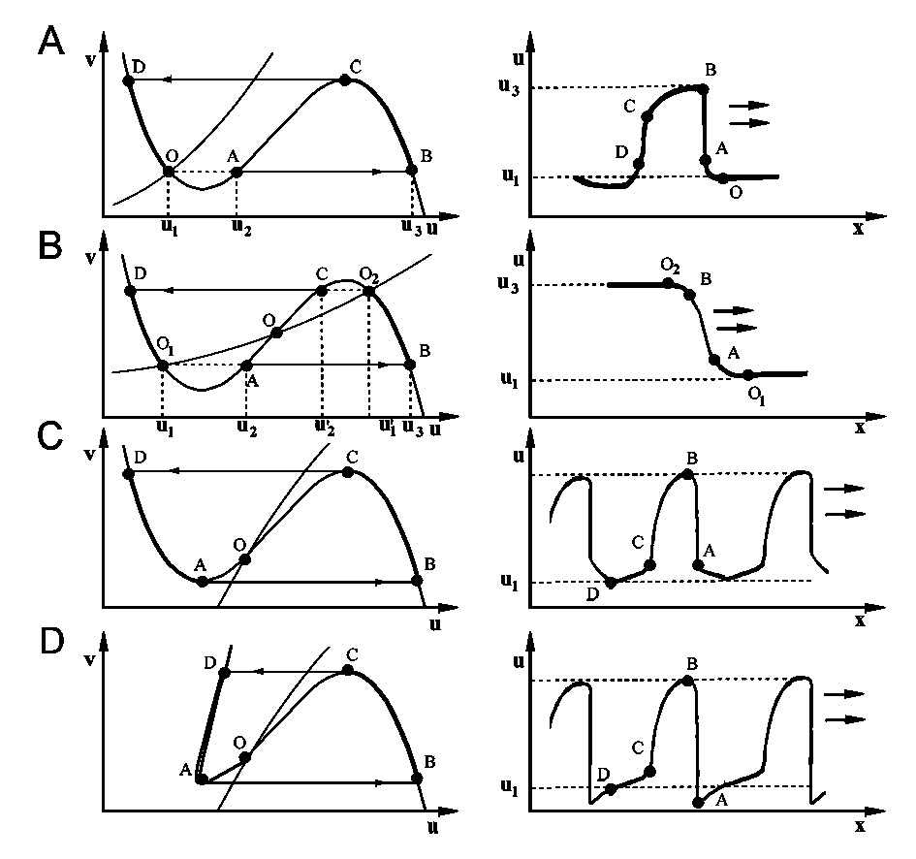

2.3 Биосинергетическое рассмотрение пейсмекера
Конкретный вид функции $f_{1}(u,v)$ в общем случае может быть произвольным, т.к. особых ограничений для неё неизвестно. В частности, в случаях, соответствующих фазовому портрету, показанному на рис. D, возникновению потенциала действия будет предшествовать гиперполяризация мембраны (сегмент DA). Неизвестно ограничений, запрещающих сконструировать биологическую мембрану, соответствующую такому фазовому портрету.
3 Выводы
Как это вполне очевидно из приведённых выше рассуждений, пеймекерная активность возникает вовсе не по причине, а лишь на фоне спонтанной деполяризации клеточной мембраны. Более того, из выше изложенного также явствует, что пеймекерная активность может возникать и на фоне спонтанной гиперполяризации мембраны, — и следует ожидать, что экспериментальные подтверждения этому теоретическому предсказанию будут найдены в скором времени.
Истиной причиной спонтанной активности пеймекера, похоже, следует считать рождение предельного цикла на «невидимом плане», наблюдать которое возможно, например, в фазовом пространстве соответствующей исследуемому объекту математической модели.
Предложенный биосинергетический подход устраняет кажущееся противоречие двух высказанных в рамках классической физиологии гипотез о мембранных токах, непосредственно предшествующих генерированию потенциала действия при пеймекерной активности. Из приведённых рассуждений явствует, что возможны оба сценария фоновой деполяризации мембраны (как по отдельности, так и одновременно), в зависимости от конкретного состояния фазового портрета конкретной системы.
References
- A. Moskalenko. Basic Mechanisms of Cardiac Arrhythmias. In: W. Aronow, ed. Cardiac Arrhythmias — Mechanisms, Pathophysiology, & Treatment. Croatia: InTech; 2014; pp 1-44. ISBN 978-953-51-1221-1
- A. Moskalenko. Tachycardia as “Shadow Play”. In: Takumi Yamada, ed. Tachycardia. Croatia: InTech; 2012; pp 97-122.ISBN 978-953-51-0413-1
- Автоволновые процессы в системах с диффузией. Сборник научных трудов. Горький: Институт прикладной физики АН СССР 1981.
- Ю.Е. Елькин. Автоволновые процессы. Математическая биология и биоинформатика. 2006; 1(1): 27-40.
- Ю.Е. Елькин, А.В. Москаленко. Базовые механизмы аритмий сердца. В кн.: Клиническая аритмология. Под ред. А.В. Ардашева, М.: ИД Медпрактика-М, 2009, с. 45-74; ISBN 978-5-98803-198-7
- А.Ю Лоскутов., А.С. Михайлов. Введение в синергетику. М.: Наука, 1990.
- Пригожин И. От существующего к возникающему: Время и сложность в физических науках. Пер. с англ. / Под ред., с предисл. и послесл. Ю.Л. Климентовича. М.: УРСС, 2002.
- Н. Эль-Шериф. Преждевременное возбуждение желудочков: современные представления о механизмах и клиническом значении. В кн.: Аритмии сердца. В 3 томах. Пер. с англ. Под ред. В. Дж. Мандела. М.: Медицина 1996. Том 2, стр. 305.

Более детально см., например, в [1-5].

